Задание 1.
Какие вещи вы возьмете с собой в летнюю экспедицию на полуострова Таймыр и Чукотка?
Задние 2.
У карелов есть пословица: «Мы не землю пашем, а камни переворачиваем». Объясните смысл пословицы.
Задание 3.
Какие неблагоприятные природные явления наносят большой вред сельскому хозяйству Европейской части России?
Задание 4.
Считается, что оптимальный срок пребывания приезжих людей в арктической зоне составляет 1–2 года. Как вы думаете, почему?
Задание 5.
Заполните таблицы
Сравнительная характеристика атмосферных фронтов
Холодный фронт | Тёплый фронт

Сравнительная характеристика циклонов и антициклонов
Циклоны | Антициклоны

Тесты
1. Материк, на котором находятся самые высокие горы планеты:
1)Африка 2) Евразия
3)Северная Америка 4) Южная Америка

2. Определите термин
- Зона соприкосновения двух различных воздушных масс | а) солнечная радиация
- Сильный и продолжительный ветер, выдувающий верхний слой почвы. | б) трансформация
- Общее количество солнечной энергии, достигающее поверхность Земли | в) атмосферный фронт
- Область повышенного атмосферного давления | г) циклон
- Район с самой низкой температурой воздуха. | д) антициклон
- Отношение годовой суммы осадков и испаряемости за этот же период | е) коэффициент увлажнения
- Корка льда, образующая при замерзании переохлажденных капель дождя | ж) агроклиматические ресурсы
- Изменение свойств воздушной массы под влиянием подстилающей поверхности | з) пыльные бури
- Область пониженного атмосферного давления. | и) гололед
- Свойства климата, обеспечивающие сельскохозяйственное производство | к) полюс холода

3. Проанализируйте климатограмму и определите, какой буквой на карте обозначен пункт, характеристики климата которого отражены в климатограмме.
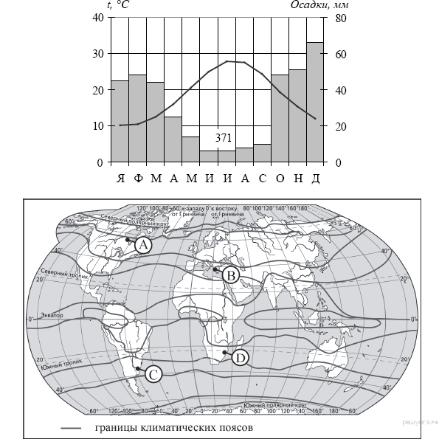
4. Какой из перечисленных факторов не является климатообразующим?
1) географическая широта 2) циркуляция воздушных масс
3) рельеф 4) состав горных пород
5. Количество воды, которое может испариться при данной температуре:
1) испарение 2) испаряемость
3) коэффициент увлажнения 4) туман

